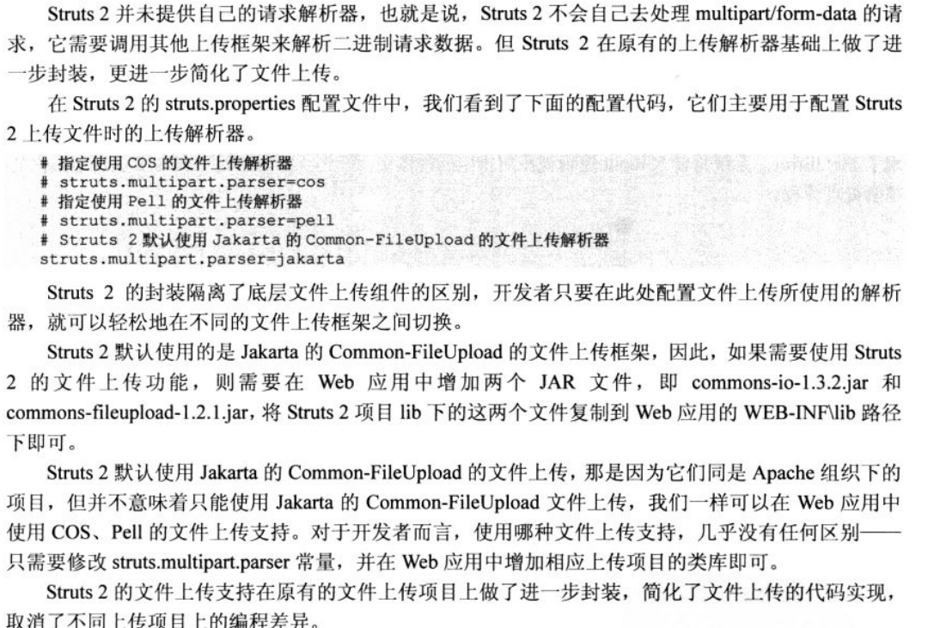

文件上传用法几乎和普通的字段一样

在Action里来一个File属性假设叫做abc;

另外还可以提供两个属性(也可以不提供) String abcContnetType 和 String abcFileName 如果提供了也会自动注入进来

文件大小问题 <constant name="struts.multipart.maxSize" value="20971520" /> 设个属性是控制整个multipart的大小(在这里是20MB,左边单位是字节) 如果你上传了两个文件 加起来10MB 要比这里的字节数小就是了

而<action name=”uploadFile” class=”xxx.FileAction”>

<interceptor-ref name=”fileUpload”>

<param name=”allowedTypes”>text/plain</param>

<param name=”maximumSize”>20480/plain</param>

</interceptor-ref>

<interceptor-ref name=”defaultStack”/>

上面这段代码的action添加了uploadFile和defaultStack两个拦截器,

后者是一个拦截器栈,我们知道uploadFile已经在defaultStack里了,所以这样写的话其实是有两个uploadFile拦截器的,而我们只是简单的想要重写uploadFile的两个属性而已,可以这样做:

<interceptor-ref name="defaultStack">

<param name="fileUpload.maximumSize">7758258</param>

</interceptor-ref>

至于上一种做法会不会导致问题?

我想应该是会导致问题的 因为拦截了两次,而两次uploadFile的配置是不一样的,这样可能导致

第一个拦截器可以通过大小检查 而第二个拦截器通不过拦截器检查…

另外:



上传文件太大的提示的key是struts.message.error.file.too.large

可以在自己的全局(是不是需要全局我也不知道)资源文件里添加

